平成31年3月4日

委員各位
日本学術振興会
薄膜第131委員会
委員長 近藤 高志

日本学術振興会 薄膜第131委員会 第288回委員会
第294回研究会 (接合界面創成技術 第191委員会共催) 開催通知

1. 日時： 平成31年4月12日（金）
委員会： 12:20～12:40 (会場の都合により、昼食は付きません)
研究会： 13:00～17:25
意見交換会： 17:30～19:00 (委員/代理出席者 \1,000-/人、 同伴者 \4,000-/人)

2. 場所： 東京大学本郷キャンパス 山上会館 2階 大会議室 (委員会・合同研究会)
住所： 〒113-8654 東京都文京区本郷7-3-1
TEL： 03-5841-2320
アクセス： 本郷キャンパスへのアクセスについては、下記ホームページをご参照下さい。
本郷地区アクセスマップ https://www.u-tokyo.ac.jp/ja/about/campus-guide/map01_02.html
本郷地区 山上会館 https://www.u-tokyo.ac.jp/campusmap/cam01_00_02_j.html
キャンパス内での山上会館へのアクセスについては、末尾のキャンパス地図もご参照下さい。

3. 研究会テーマ： 「新しい界面創成とデバイス開発」
IoT，AI，ロボット等の技術が複合化する将来の高度な社会生活を実現するためには、高性能・高機能で高集積化した新しいデバイスの形成が必須であり、そのためには、新しい材料薄膜や機能性薄膜の形成と共に、接合界面の創成による新物性や新機能の導出が重要な鍵となります。このような背景から、学振131、191両委員会では、低温接合とデバイス形成に関わる産学官研究者が一堂に集まる機会を提供し、今後の材料・プロセス・デバイス開発とモノ作りの方向性について多角的に議論できる研究会を企画しました。

4. プログラム
13:00-13:05 挨拶 近藤 高志（東京大学, 薄膜第131委員会委員長）
13:05-13:10 挨拶 須賀 唯知（東京大学, 接合界面創成技術第191委員会委員長）
13:10-13:15 本日の企画について（担当企画委員）
13:15-14:00 (45分) 須賀 唯知（東京大学工学系研究科 精密工学専攻）【191委員会推薦講師】
「実装工学―常温接合の系譜と未来 (仮題)」
14:00-14:45 (45分) 上田 政則（太陽誘電モバイルテクノロジー）【191委員会推薦講師】
「無線通信用RF弾性波デバイス技術と5Gに向けた取り組み」
14:45-15:05 休憩
15:05-15:50 (45分) 高木 信一 (東京大学工学系研究科 電気系工学専攻)【131・191委員会推薦講師】
「Si基板へのIII-V族半導体直接接合を用いた先端CMOSデバイス技術 (仮題)」
15:50-16:35 (45分) 薬師寺 啓 (産業技術総合研究所 スピントロニクス研究センター)
【131委員会推薦講師】
「STT-MRAMの3次元積層化開発」
16:35-17:20 (45分) 岩元 勇人 (ソニーセミコンダクタソリューションズ)【131委員会推薦講師】
「3D積層構造を活かしたイメージセンサの進化 （仮題）」
17:20-17:25 おわりに（担当企画委員）
※ 終了後、意見交換会を開催いたします。
研究会担当委員
井上 和裕 (村田製作所)、北澤 田鶴子 (シャープ)、斉藤 伸 (東北大)、杉山 正和 (東京大)、
竹中 充 (東京大) の企画委員、森本 章治 (金沢大，第4WG元主査)

問い合わせ先
〒980-8579 仙台市青葉区荒巻青葉6-6-05
東北大学大学院工学研究科 電子工学専攻
斉藤 伸
E-mail: ssaito@ecei.tohoku.ac.jp

Tel: 022-795-7171

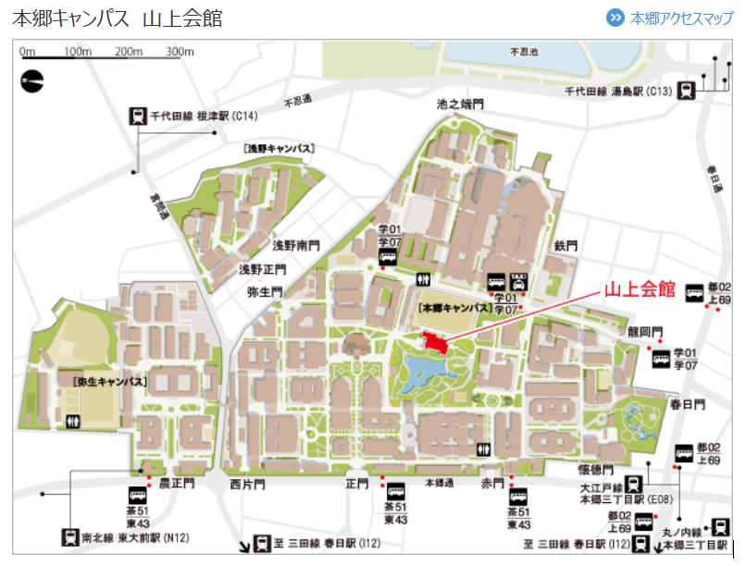
会場案内図

